**Insertion Sort**

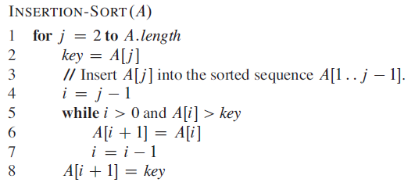

Worst-case performance = O(n2)

Best-case performance = O(n)

Average performance = O(n2)

Man starter fra venstre og arbejder mod højre i arrayet. Her sammenligner hvert element med elementet på venstre side. Man bytter elementerne hvis det ikke er i rigtig rækkefølge.

<https://www.youtube.com/watch?v=JU767SDMDvA&t=0s>